**PRÉ INCUBADORA - PROJETO DE SISTEMA DE E-COMMERCE DEVSTORE**

# 

Acadêmicos: Alison Rocha, João Vítor Mesquita Neves e Maycon Tanii

Orientador: Daniel Brumazzi

**Nova Andradina – MS**

**2017**

­­**SUMÁRIO**

1. LEVANTAMENTO E ANÁLISE DE REQUISITOS 3

1.1 Descrição do Negócio 3

1.1.1 Ficha Técnica da Empresa 3

1.2 Requisitos Funcionais 4

1.3 Requisitos Não Funcionais 6

1.3.1 Confiabilidade 6

1.3.2 Desempenho/Eficiência 6

1.3.3 Portabilidade 6

1.3.4 Segurança 6

1.3.5 Usabilidade 6

1.4 Regras do Negócio 8

1.4.1 Diagrama de Caso de Uso 9

**1. LEVANTAMENTO E ANÁLISE DE REQUISITOS**

**1.1 Descrição do Negócio**

**1.1.1 Ficha Técnica da Empresa**

|  |  |
| --- | --- |
| **Razão Social** |  |
| **Nome Fantasia** | DEVSTORE |
| **Endereço** |  |
| **Ramo de Atividade** | E-commerce |
| **CNPJ** |  |
| **Proprietário** | Alison Rocha, João Vítor e Maycon Tanii |
| **Breve Histórico** |  |

**1.2 Requisitos Funcionais**

RF01 – O sistema deve requerer autenticação.

RF02 – O sistema deve permitir o gerenciamento de dados dos clientes.

RF03 – O sistema deve permitir o gerenciamento de dados dos fornecedores.

RF04 – O sistema deve permitir o gerenciamento de dados dos produtos.

RF05 – O sistema deve permitir o gerenciamento de dados dos funcionários.

RF06 – O sistema deve permitir o gerenciamento de dados do estoque.

RF07 – O sistema deve permitir o gerenciamento de dados de vendas.

RF08 – O sistema deve permitir o gerenciamento dos relatórios.

RF09 – O sistema deve permitir o gerenciamento dos pagamentos.

RF10 – O sistema deve emitir relatórios de clientes.

RF11 – O sistema deve emitir relatórios de fornecedores.

RF12 – O sistema deve emitir relatórios de produtos.

RF13 – O sistema deve emitir relatório de funcionários.

RF14 – O sistema deve emitir relatórios de estoque.

RF14 – O sistema deve emitir relatórios de vendas.

RF15 – O sistema deve emitir relatórios de pagamentos.

**1.3 Requisitos Não Funcionais**

**1.3.1 Confiabilidade**

RNF01 – O sistema em caso de falha deverá recuperar os dados perdidos da última operação que realizou.

RNF02 – Em caso de o cliente não ter efetuado o pagamento o sistema vai manter informações de gastos do cliente salvo.

RNF03 – O sistema deve exigir confirmação após complemento de tarefas.

**1.3.2 Desempenho/Eficiência**

RNF04 – O tempo de resposta no sistema não pode ser maior do que 5 segundos.

RNF05 – O tempo de geração de relatórios do sistema não pode ser maior que 10 segundos.

RNF06 – O tempo de geração de formulário não pode ser maior do que 5 segundos.

**1.3.3 Portabilidade**

RNF07 – O sistema deverá ser executado em *web-mobile*.

**1.3.4 Segurança**

RNF08 – O sistema possuirá uma autenticação de acesso ao sistema com senhas diferentes para administrador e funcionário.

RNF09 – O sistema deverá garantir a confidencialidade das informações do usuário.

RNF10 – O sistema deve facilitar a recuperação de usuário ou senha.

**1.3.5 Usabilidade**

RNF11 – A interface deverá ser amigável com o usuário e intuitiva para permitir a utilização de todas as funcionalidades do sistema.

**1.4 Regras do Negócio**

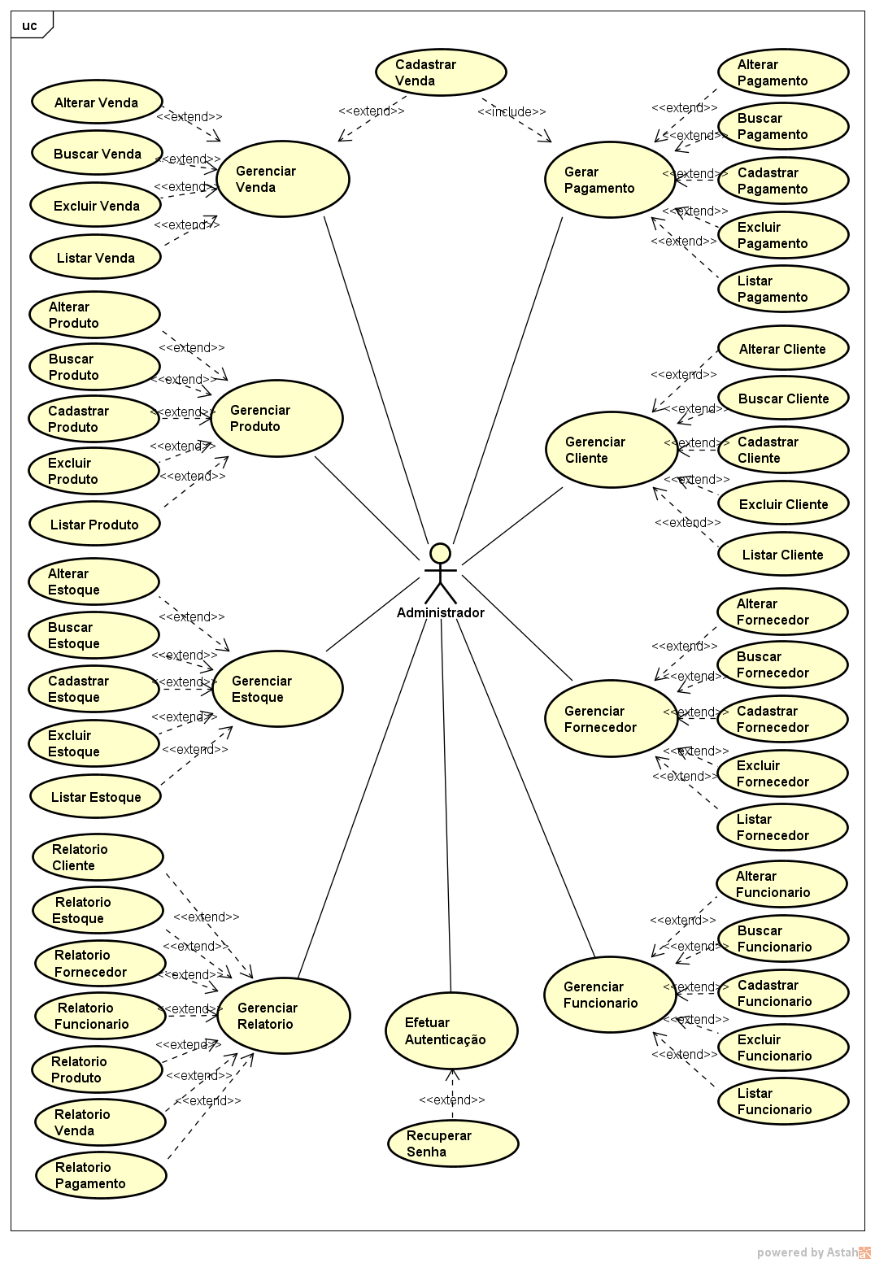**1.4.1 Diagrama de Caso de Uso**